◆ 基準 ◆

＜建築物移動等円滑化基準チェックリスト＞
施設等 | チェック項目
＜一般基準＞  駐車場  （政令第17条） | ①車椅子使用者用駐車施設を1以上設けているか
＜一般基準＞  駐車場  （政令第17条） | ②車椅子使用者用駐車施設 |  | －
＜一般基準＞  駐車場  （政令第17条） |  | (1)幅は350ｃｍ以上であるか
＜一般基準＞  駐車場  （政令第17条） |  | (2)車椅子使用者用駐車施設から利用居室までの経路の長さができるだけ短くなる位置に設けているか
＜一般基準＞  標識  （政令第19条、  省令第113号） | ①駐車施設の付近に設ける、駐車施設があることを表示する標識 |  | －
＜一般基準＞  標識  （政令第19条、  省令第113号） |  | (1)高齢者、障害者等の見やすい位置に設けているか
＜一般基準＞  標識  （政令第19条、  省令第113号） |  | (2)標識に表示すべき内容が容易に識別できるもの（日本産業規格Ｚ8210に定められているときは、これに適合するもの）であるか

＜建築物移動等円滑化誘導基準チェックリスト＞
施設等 | チェック項目
＜一般基準＞  駐車場  （省令第12条） | ①全駐車台数が200以下の場合は当該駐車台数の1／50以上、全駐車台数が200を超える場合は当該駐車台数の1/100に2を加えた数以上の車椅子使用者用駐車施設を設けているか
＜一般基準＞  駐車場  （省令第12条） |  | (1)幅は350ｃｍ以上であるか
＜一般基準＞  駐車場  （省令第12条） |  | (2)車椅子使用者用駐車施設から利用居室までの経路の長さができるだけ短くなる位置に設けているか
＜一般基準＞  標識  （省令第14条） | ①駐車施設の付近に設ける、駐車施設があることを表示する標識 |  | －
＜一般基準＞  標識  （省令第14条） |  | （1）高齢者、障害者等の見やすい位置に設けているか
＜一般基準＞  標識  （省令第14条） |  | （2）標識に表示すべき内容が容易に識別できるもの（日本産業規格Ｚ8210に定められているときは、これに適合するもの）であるか

◆ 設計の考え方 ◆
・高齢者、障害者等が自動車を利用して外出する機会が増えており、高齢者、障害者等の社会参加を促進する上で、自動車は有効な移動手段であることから、建築物を設計する際には、駐車場の安全性確保や利用のしやすさへの配慮が求められる。
・駐車場の設計においては、車椅子使用者のための駐車施設等を設け、高齢者、障害者等にわかりやすく案内する配慮が求められる。

◆ 設計のポイント ◆
・建築物の出入口からできるだけ近い位置に、施設用途や規模等に応じた台数の車椅子使用者用駐車施設を設ける。
・車椅子使用者用駐車施設には、大型の車椅子リフト付き福祉車両等の車両高さ（230cm以上）に対応した必要な有効高さを確保するとともに、車椅子使用者が安全に車から乗降するために十分な広さを確保する。
・建築物の出入口に近い位置に駐車場を確保する必要がある障害者等は、車椅子使用者のみではないことに配慮し、上・下肢障害者や妊婦、けが人、乳幼児連れ利用者等のための駐車施設を別途、設ける。
・駐車場には、車椅子使用者用駐車施設等の位置をわかりやすく示し、また不正利用を防止するための表示板等を設ける。
・雨天時の乗降に困難が生じないよう、車椅子使用者の乗降に必要なスペースは屋内に設ける、又は屋外の駐車施設に屋根若しくは庇を設けることが望ましい。
・車椅子使用者用駐車施設等を屋内に設ける、又は屋外の駐車施設に屋根若しくは庇を設ける場合には、大型の車椅子用リフト付き福祉車両等の車両高さに対応した有効高さを確保する。

２．２．１ 駐車場の設計標準

（１）設置数、配置
・駐車場には、車椅子使用者が円滑に利用することができる駐車施設（以下「車椅子使用者用駐車施設」という。）を1以上設ける。
・駐車場には、当該駐車場の全駐車台数が200以下の場合は当該駐車台数に1/50を乗じて得た数以上、全駐車台数が200を超える場合は当該駐車台数に1/100を乗じて得た数に2を加えた数以上の車椅子使用者用駐車施設を設けることが望ましい。
・車椅子使用者用駐車施設は、当該車椅子使用者用駐車施設から利用居室までの経路の長さができるだけ短くなる位置に設ける。
・屋内駐車場の場合、車椅子使用者用駐車施設は、エレベーターホールの出入口付近に設けることが望ましい。
・安全に乗降できるよう、車椅子使用者用駐車施設の他に、建築物の出入口付近に車寄せを設けることが望ましい。
留意点：設置位置
・車椅子使用者用駐車施設に、車路を横断しないで行くことができるようにする等、安全の確保について工夫することが望ましい。
・施設規模・用途等を考慮した上で、上・下肢障害者や妊婦、けが人、乳幼児連れ利用者等、建築物の出入口に近い位置に駐車場を確保する必要がある利用者のために、一般の駐車施設よりも大きな幅・奥行きの駐車施設を設ける。
・車椅子使用者用駐車施設から建築物の出入口までの敷地内の通路は、高齢者、障害者等が円滑に利用できる経路とする。

＜敷地内の通路の例＞
・敷地内の通路については､２．１．１ 敷地内の通路の設計標準を参照。

＜設計例＞
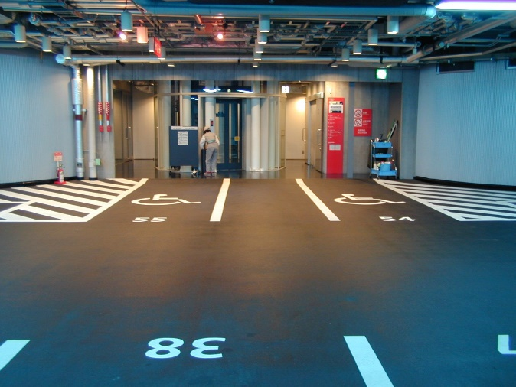
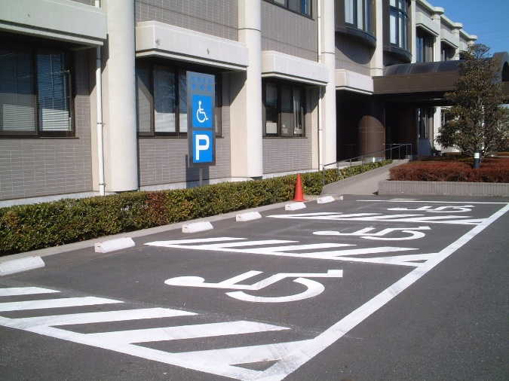
・エレベーターホール前に設けられた車椅子使用者用駐車施設
・エントランスポーチの脇に設けられた車椅子使用者用駐車施設(ポーチまでスロープを設けている。)

（２）車椅子使用者用駐車施設の幅、空間の確保等
・幅は、350cm以上とする。

＜後部ドア側の乗降スペースの例＞
・奥行きについては施設用途に応じて、小型車から車椅子用リフト付福祉車両、バス仕様の奥行きについて検討することが望ましい。
・車椅子用リフト付福祉車両等、車椅子使用者送迎用の自動車の利用も想定した乗降スペースを確保する。特に後部ドア側のスペース確保が必要となる。
・水勾配が必要な場合を除き、舗装は水平とする。

留意点：車椅子使用者の乗降用スペース
・車椅子使用者用駐車施設の乗降用スペースは、左右両方に設けることがより望ましい。車椅子使用者用駐車施設を隣接して複数設けると、左右どちらからでも乗降できるようになる。
・車椅子用リフト付き福祉車両(バンタイプ)では、後部ドアの開閉が通常であり、奥行きと後部の乗降スペースについて配慮する必要がある。
・後部ドアから乗降するスロープ付き車両には、乗降時に車体後部の車高を下げる機構を有するものがある。

＜車椅子使用者用駐車施設の例＞

留意点：狭小敷地等でやむを得ない場合の車椅子使用者用駐車施設の乗降スペース
・狭小敷地や地上部の敷地活用の制約等でやむを得ない場合には、関係機関と協議の上、車椅子使用者用駐車施設の乗降スペースを、人の出入りが少ない建築物の出入口（通用口等）に通ずる敷地内の通路（避難経路以外の通路）と兼用することが考えられる。
・この場合、通常の車椅子使用者用駐車施設と同様、高齢者、障害者等の見やすい位置に、容易に識別できる標識を設ける。

留意点：車椅子使用者が利用可能な駐車施設を確保する配置・運用の工夫
・車椅子使用者用駐車施設以外の駐車施設でも車室スペースの横に乗降スペース等がある場合には、安全を確認した上で、車椅子使用者の乗降を可能とすることが考えられる。（例えば、車椅子使用者用駐車施設の乗降スペースに隣接して一般の駐車施設を設ける場合も同様である。）
・こうした工夫により、車椅子使用者用駐車施設が使用されている場合に、車椅子使用者が他の一般の駐車施設を利用することが可能となる。
＜運用上、車椅子使用者よ利用可能な駐車場を考慮した駐車場配置例＞

・雨天時の乗降に困難が生じないよう、車椅子使用者の乗降に必要なスペースは屋内に設ける、又は屋外の駐車施設に屋根若しくは庇を設けることが望ましい。
・車椅子使用者用駐車施設及び車椅子による乗降可能な駐車スペース等を屋内に設ける、又は屋外の駐車施設に屋根若しくは庇を設ける場合には、大型の車椅子用リフト付き福祉車両等の車両高さ（230cm以上）に対応した必要な有効高さ（梁下高さ等）を確保する。（改修等で対応が困難な場合を除く。）
・車椅子使用者用駐車施設等に至るまでの車路を屋内に設ける、又は屋外の駐車施設に屋根若しくは庇を設ける場合には、同様に必要な有効高さ（梁下高さ等）を確保する。

＜車椅子使用者用駐車施設（屋内）の例＞

＜設計例＞
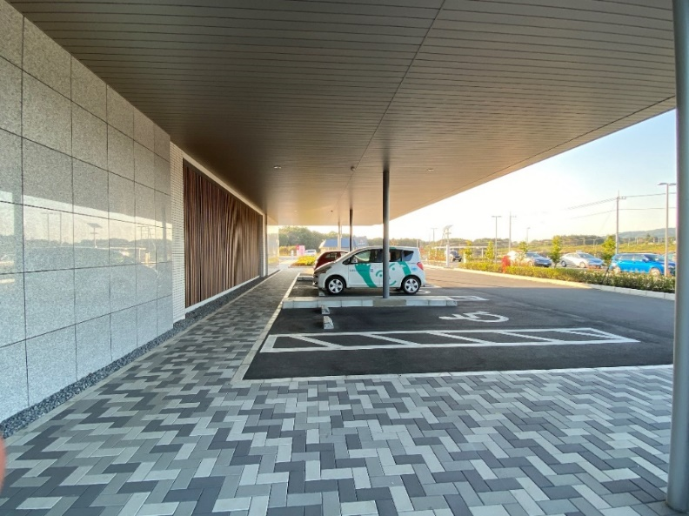
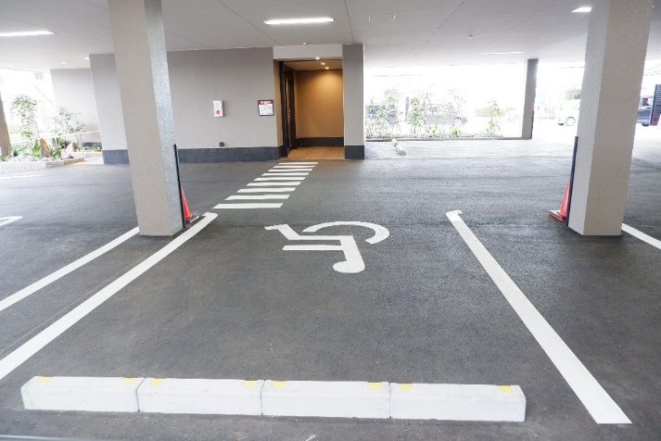
・天井高さ2.7mが確保されたピロティ下の車椅子使用者用駐車施設
・庇（天井高さ3.5m）が設けられ、車椅子用リフト付き福祉車両等の利用を想定した奥行き（5.9m）と後部ドア側の通路（幅1.5m）が確保された車椅子使用者用駐車施設

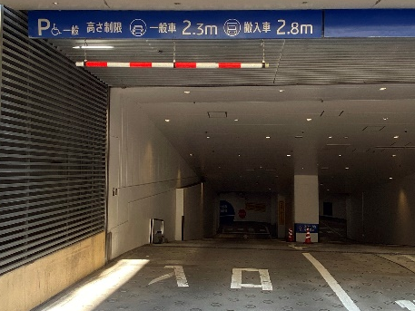
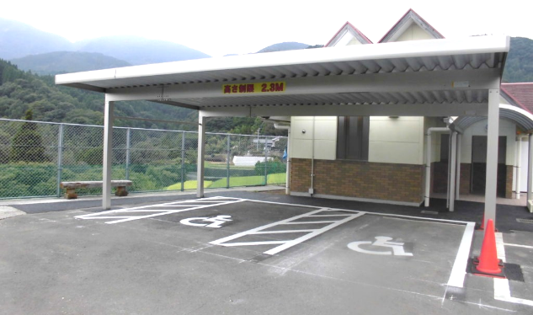
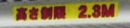
・屋内車椅子使用者用駐車施設がある駐車場出入口（入口付近に車高制限2.3mと国際シンボルマークの表示）

・車高制限2.3mの屋根付き車椅子使用者用駐車施設

（３）部品・設備等

① 発券機、精算機等
・発券機や精算機等は、立位がとれない利用者や、手や指の不自由な利用者も使えるよう、設置位置や高さ等に配慮する。
留意点：発券所等
・発券所等を設ける場合は、曲がり角や勾配のある場所に設けないよう計画する等、安全な利用に配慮する。
・発券機や精算機は、運転席のみでなく助手席からも利用できるように配慮する。

＜設計例＞
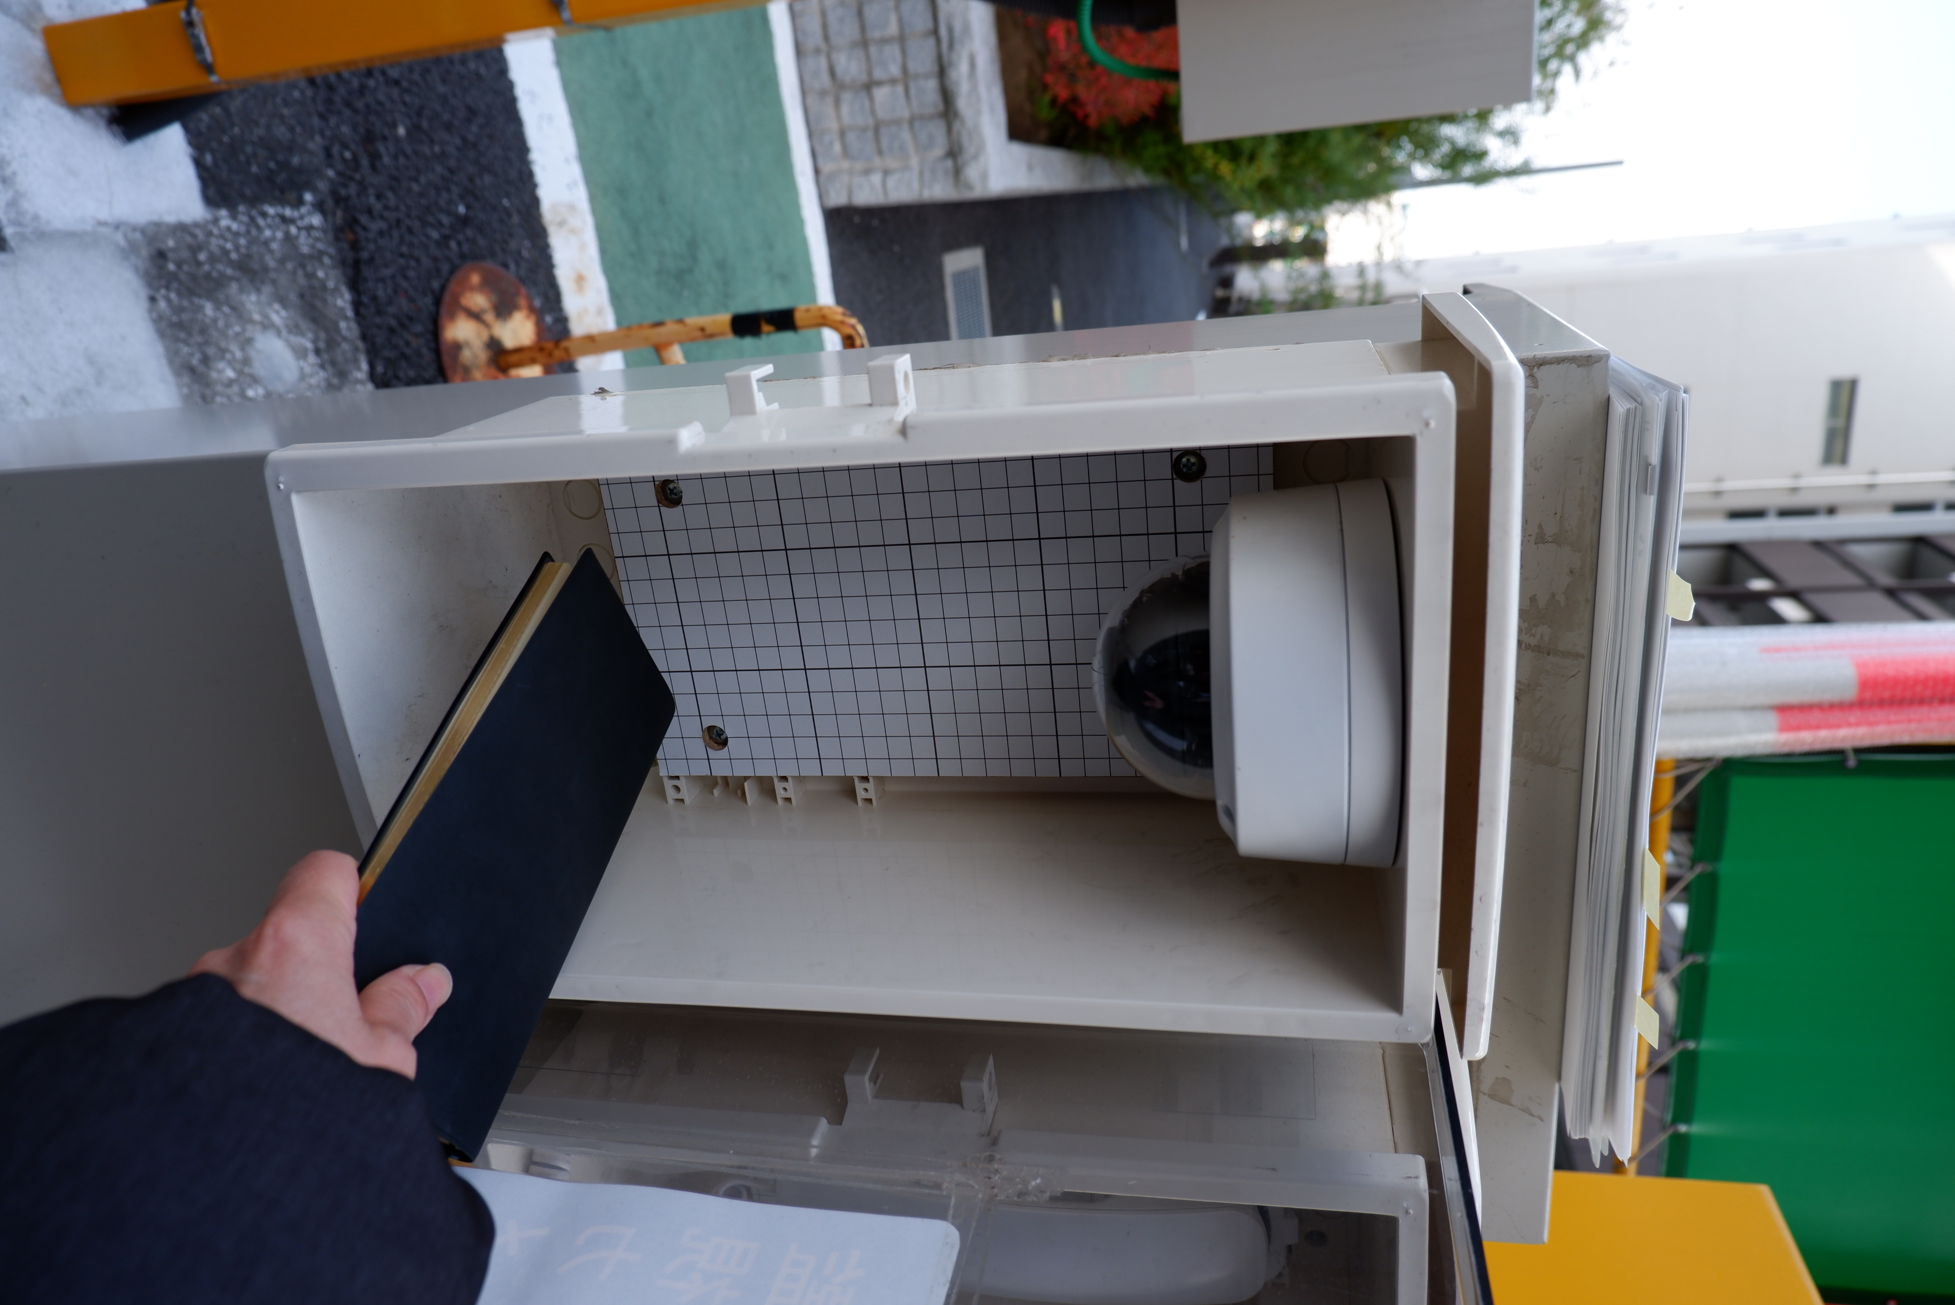
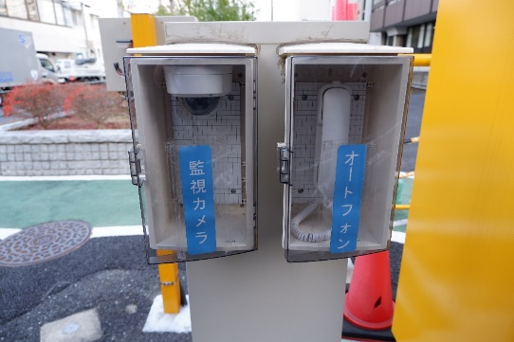
・フラッパーゲート式の駐車場に設けられた出口精算機（オートホンと監視カメラ付き）
・オートホンでコールセンターに電話をかけ、監視カメラに障害者手帳をかざすことで、遠隔でゲートを解除してもらうことができる。

＜設計例＞
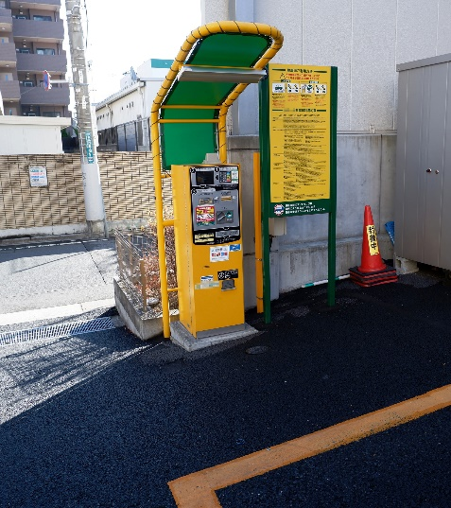
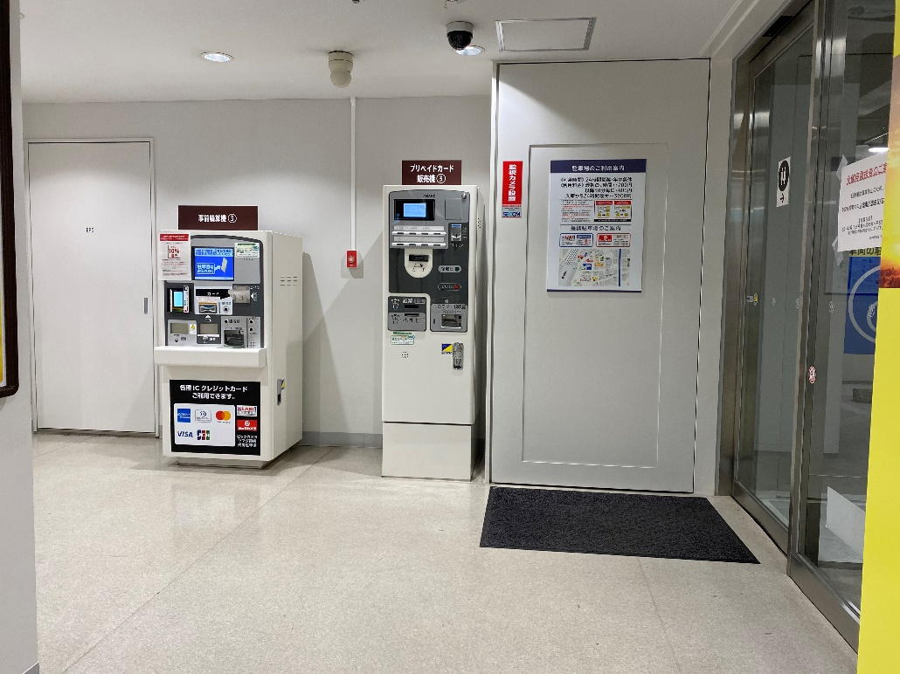
・車椅子使用者にも配慮し、金銭投入やカード挿込口の高さを抑えた清算機。また、清算機の正面には転回できる1.4m角が確保されている。

＜車椅子使用者に対応した機械式駐車装置の例＞

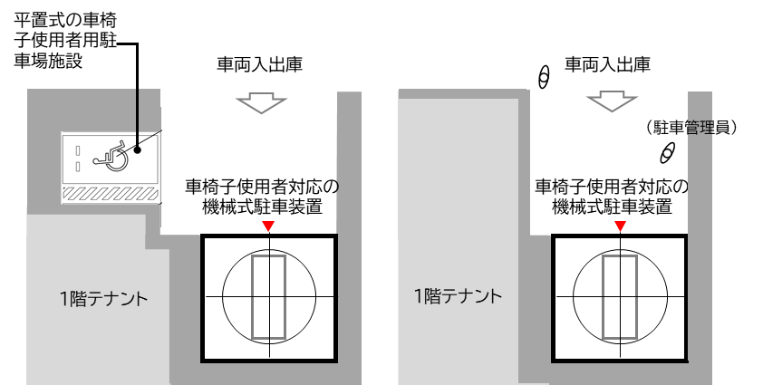
② 機械式駐車装置
・車椅子使用者用駐車施設は平置き式とすることが望ましいが、狭小敷地の場合等、やむを得ず機械式駐車装置で確保する場合には、駐車場管理員の配置や当該駐車装置の特性に応じた安全対策を講じる等、車椅子使用者の利用に支障がないものとする。
車椅子使用者対応の機械式駐車装置のみ
平置式の車椅子使用者用駐車施設がある場合
留意点：車椅子使用者対応の機械式駐車装置について

＜車椅子使用者対応の機械式駐車装置の例＞
・車椅子使用者が駐車場の管理員の介助がなくても自力で乗降できるよう、
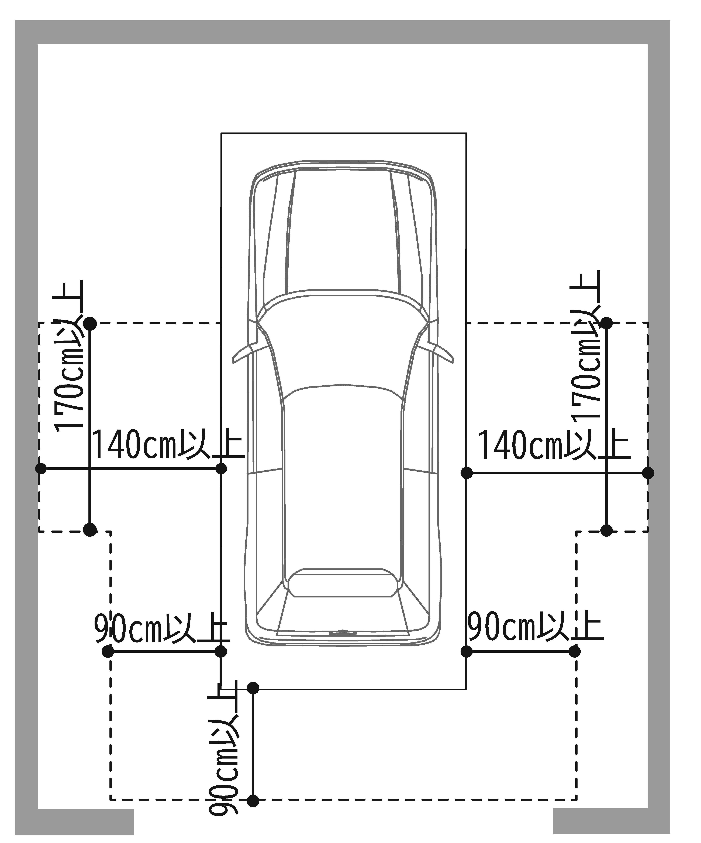
駐車装置の操作盤は、車椅子使用者が容易に操作できる位置に設ける。
・乗降スペースを車両の駐車位置の両側に設ける。乗降スペースの寸法は、
車椅子の回転を考慮して幅140cm以上×奥行170cm以上とし、乗降スペース
から機械式駐車装置の外まで車椅子が円滑に移動できる幅90cm以上の通路
を確保する。
・機械式駐車装置の段差及び床の隙間は2cm以下とし、幅は乗降スペースを
含めて350cm以上とする。
・通常の車椅子使用者用駐車施設と同様、高齢者、障害者等の見やすい位置
に、容易に識別できる標識を設ける。
・入庫可能な車両の高さは駐車場全体計画（平置式等を含む）を考慮し設定する。

＜設計例＞
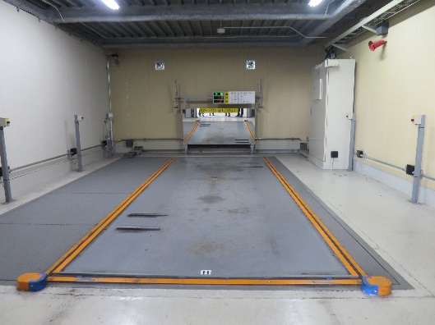

・車椅子利用者対応の機械式駐車装置の例（フルフラット化）

（４）案内表示

① 駐車場の案内表示
・駐車場の付近には、駐車場があることを表示する表示板（標識）を設ける。
・表示板は、高齢者、障害者等の見やすい位置に設ける。
・表示板は、ピクトグラム等の表示すべき内容が容易に識別できるもの（当該内容がJIS Z 8210 案内用図記号に定められているときは、これに適合するもの）とする。
・駐車場の進入口には、車椅子使用者用駐車施設が設置されていることがわかるよう表示する。
・駐車場の進入口より車椅子使用者用駐車施設まで、誘導用の表示をする。
・表示板等については、２．１４ Ｇ 案内表示を参照。

＜駐車場の表示例 ＜立札による表示の例＞

（出典：日本産業規格 JIS Z 8210）＞
駐車場
Parking

② 車椅子使用者用駐車施設等である旨の表示

＜立札による表示の例＞
・車椅子使用者用駐車施設には、表示板や表面への国際シンボルマークの塗装等の見やすい方法で、車椅子使用者用駐車施設である旨を表示する。
・国際シンボルマークの意味、及び使用法については３．８ 国際シンボルマークの形状及び使用を参照。
・表示板等については、２．１４ Ｇ 案内表示を参照。
・車椅子使用者用駐車施設の乗降用スペースの表面は、斜線等の塗装、床材の色の違い等により、その他の部分と容易に識別できるよう区分する。
留意点：駐車場適正利用の取り組み
・車椅子使用者用駐車施設等の適正利用に向け、多くの地方公共団体が導入している制度として「パーキング・パーミット制度」や、車椅子使用者用駐車施設の路面を青色塗装する方法がある。
・また商業施設・病院等では、車椅子使用者用駐車施設等の出入口に専用ゲートを設け、利用者登録制を導入し、利用対象者以外の利用防止に努めている例がある。

・上・下肢障害者や妊婦、けが人、乳幼児連れ利用者等が利用可能な駐車施設を設けた場合は、車椅子使用者用駐車施設と区分して、わかりやすく表示する。
留意点：車椅子使用者等用である旨の表示
・車椅子使用者用駐車施設や、上・下肢障害者、妊婦、けが人、及び乳幼児連れ利用者等が利用できる駐車施設等に、障害のない人の自動車が駐車してしまうと、車椅子使用者等の乗った自動車が駐車できないため、専用である旨の表示をする必要がある。
・車椅子使用者にわかりやすくするため、また不適正利用を防止するために、表示板（標識）は目立つものとする。
・一般スペースと区別がつきやすくし、また不適正利用の抑止を図るために、表面への国際シンボルマークの塗装は、青色の地に白色のマークとする等、目立つものとすることが望ましい。
・パンフレット「障害者等用駐車場の適正利用のために」（国土交通省総合政策局）及びホームページ（http://www.mlit.go.jp/common/000143891.pdf）を参照。

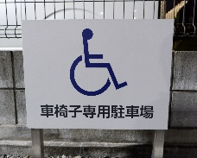
＜設計例＞
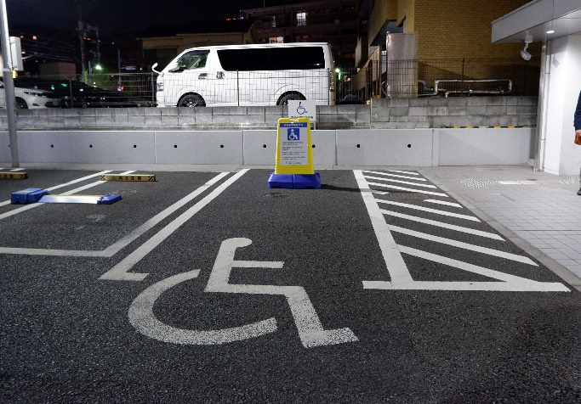
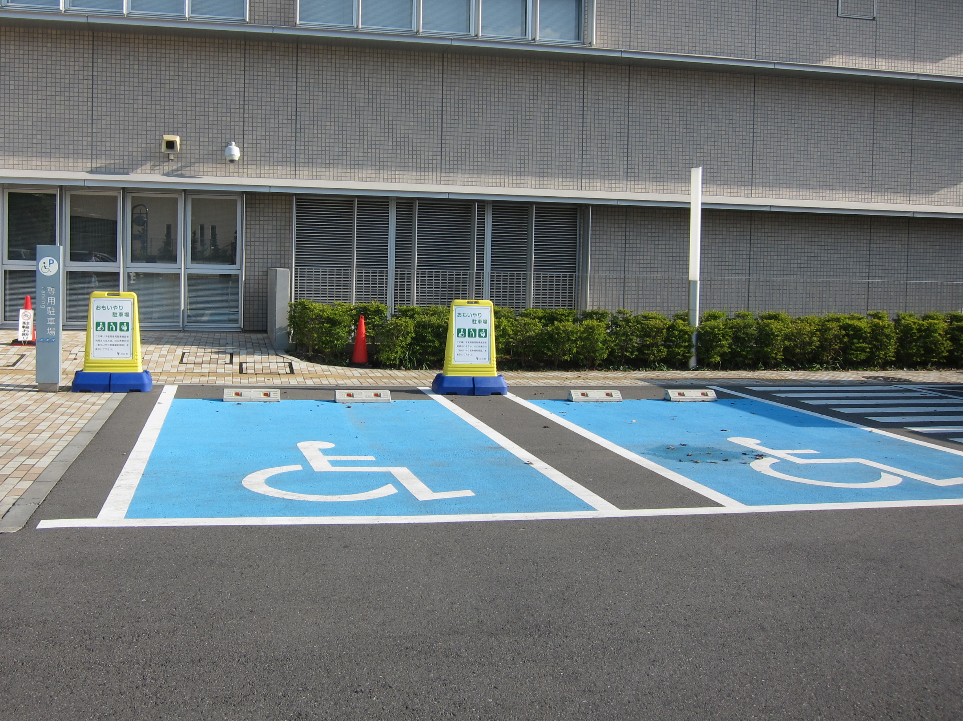
・車椅子使用者用駐車施設に駐車中でも、国際シンボルマークが見えるよう配慮されている

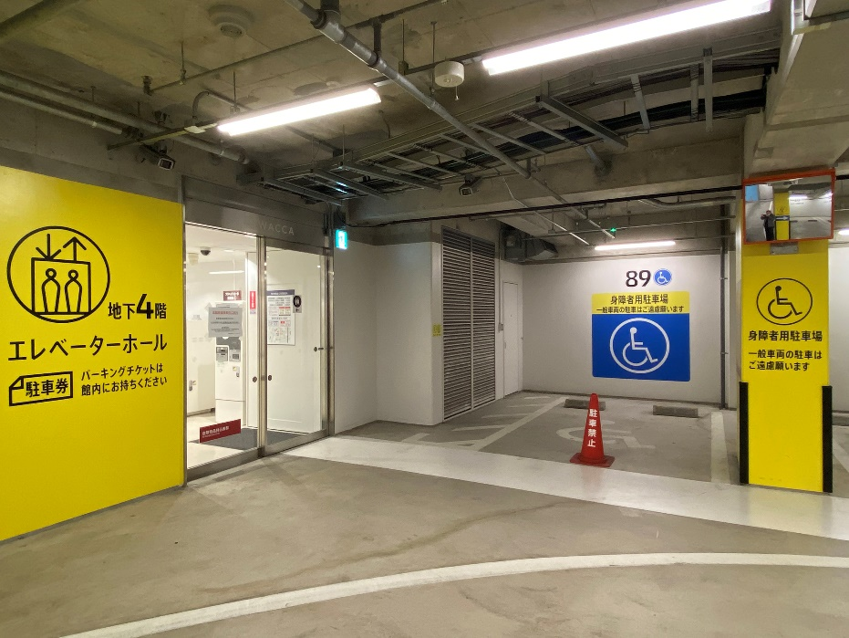
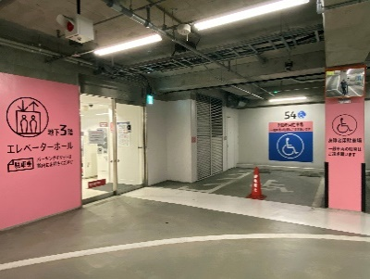
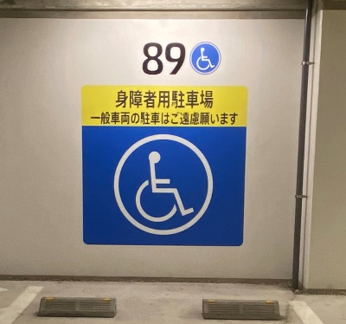
・不適正利用の抑止を図るため、青色の地に白色＋青色のマークを塗装した車椅子使用者用駐車施設
・地下階に設けた車椅子使用者用駐車施設
車椅子使用者用駐車施設は出入口の近くに設け、駐車利用した階にわかりやすく色によりゾーン分けを行い、適正利用を図るため、国際シンボルマークは柱・壁面・床面に塗装している。
なお、車椅子使用者駐車施設に置いている駐車禁止のカラーコーンは、一般車の駐車利用を抑止するために設置しており、車椅子使用者自ら運転利用の方に対しては、駐車場管理室への事前連絡や現地等において入庫時に係員がカラーコーンを取り外す対応を行っている。
地下３階
地下４階
パーキング・パーミット制度について
① パーキング・パーミット制度とは※
パーキング・パーミット制度とは施設管理者の任意の協力のもと、当該施設の車椅子使用者用駐車施設等について、条件に該当する希望者が共通に利用できる利用証を交付する制度である。
2006（H18）年度に佐賀県で初めて導入され、2020（R2）年10月末現在は、39府県4市で導入されている。
車椅子使用者用駐車施設等を利用できる対象者の範囲は、自治体ごとにあらかじめ設定されている（一律ではない）。
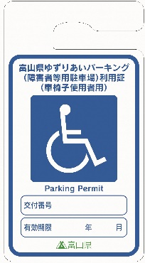
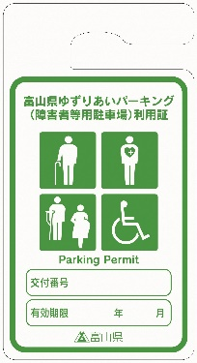
※自治体によっては、「おもいやり駐車場制度」「障害者用駐車区画利用証制度」など名称は異なる。
利用証（富山県）
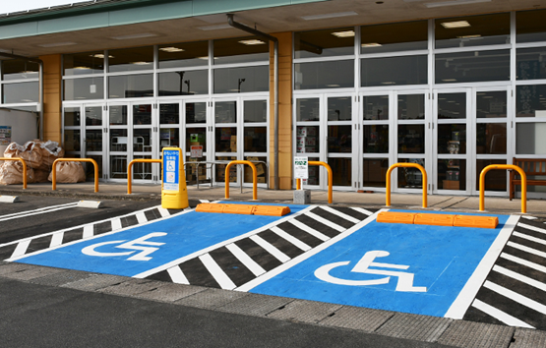

車椅子使用者用駐車施設等の設置例

② 不適正利用防止の取組 －車椅子使用者用駐車施設等を示す標識・看板の設置
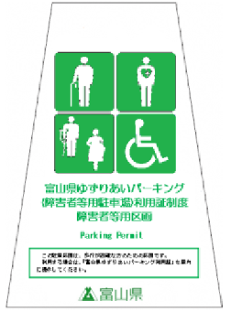
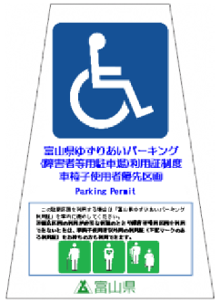
広い区画を必要としない人が駐車してしまわないように、車椅子使用者用駐車施設等であることを明確にする看板や標識を設置している。
駐車区画の看板標識（富山県）
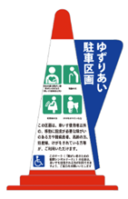
自治体によっては標識設置の助成を行っているところもある。
三角コーンによる
標識の例
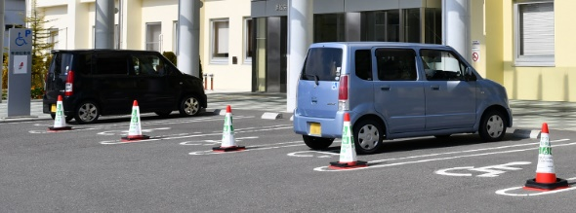

三角コーンによる標識の設置例

③ 駐車区画確保の取組 －車椅子使用者用駐車施設等の塗装
歩行が困難でも幅の広い区画は必要としない人のために、幅の広い区画に加えて、施設の出入口に近い3.5m未満の通常の幅の駐車区画も制度の対象とする取組が行われている。
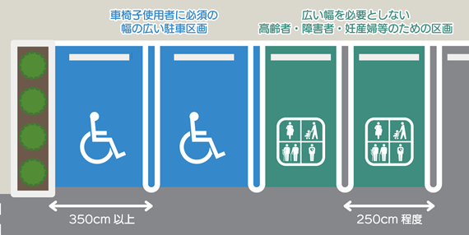

車椅子使用者用駐車施設と乳幼児連れ利用者等の駐車施設を明確に区分した例

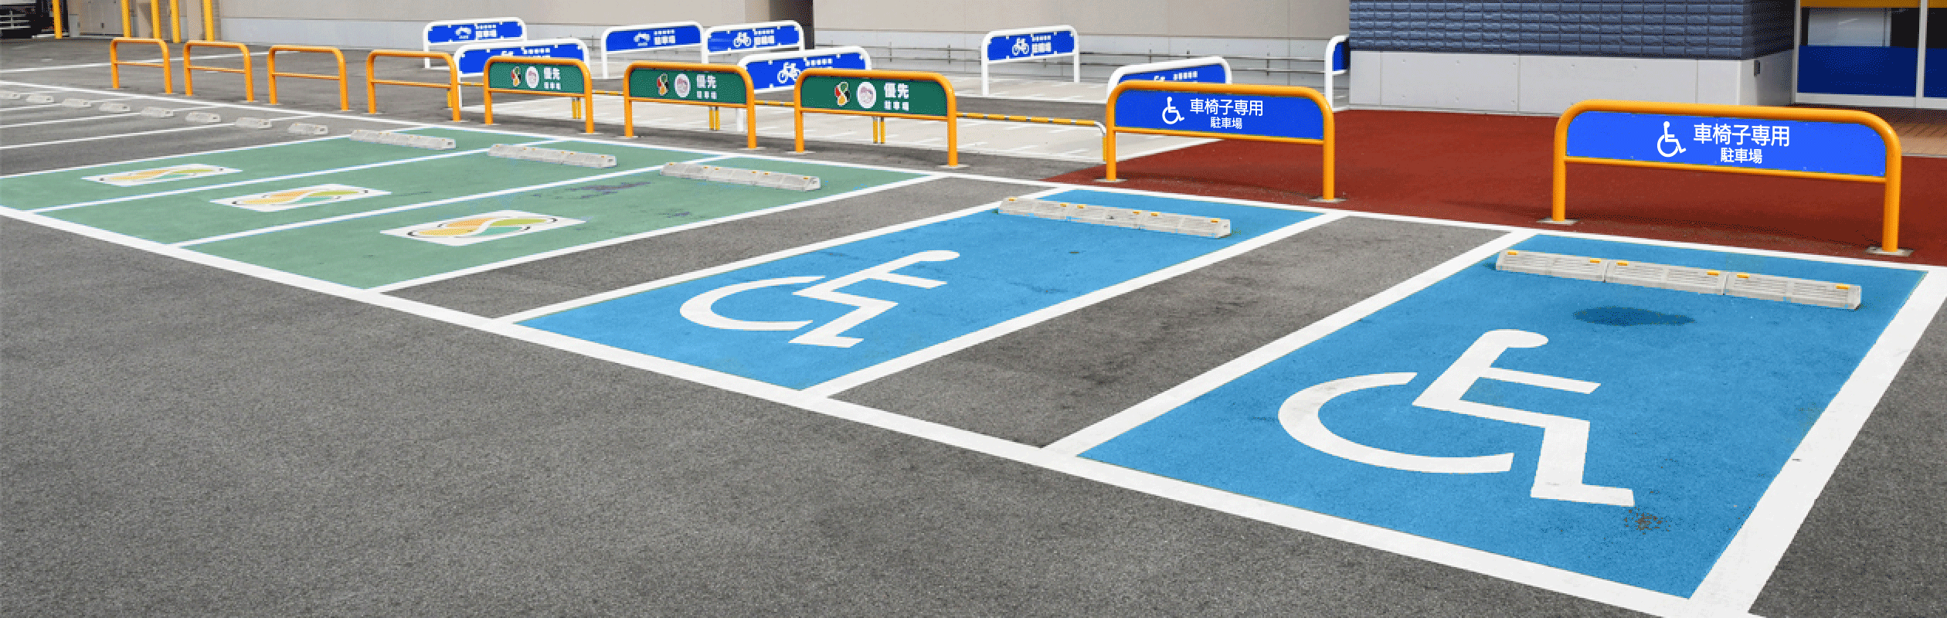

④ 制度導入39府県４市（年度別、2020（R2）年10月
3.5m以上と3.5m未満の区画で対象者を分け、床面に表示している例
末時点）
2006（H18） 佐賀県
2007（H19） 山形県 福井県 長崎県 熊本県
2008（H20） 栃木県 島根県
2009（H21） 福島県 群馬県 鳥取県 徳島県 鹿児島県
川口市
2010（H22） 岩手県 岡山県 山口県 愛媛県 高知県
2011（H23） 茨城県 新潟県 京都府 広島県 香川県
福岡県 大分県 宮崎県 久喜市
2012（H24） 静岡県 山梨県 三重県 兵庫県 那覇市
2013（H25） 滋賀県 大阪府
2015（H27） 石川県 奈良県 和歌山県
2016（H28） 秋田県 長野県
2018（H30） 宮城県
2019（R 1） 岐阜県
2020（R 2） 富山県 浦添市
⑤ パーキング・パーミット制度事例集～障害者等用駐車区画の適正利用に向けた取組～
2018（H30）年度に、国土交通省総合政策局安心生活政策課により、地方公共団体の参考となる「パーキング・パーミット制度事例集～障害者等用駐車区画の適正利用に向けた取組～」が作成された。
https://www.mlit.go.jp/common/001285172.pdf

２．２．２ 改善･改修のポイント

・駐車場の改善・改修にあたっては、建築物移動等円滑化基準に適合させることの他、２．２．１ 駐車場の設計標準に基づき、改善・改修を行うことが望ましいが、特に以下の点に配慮して設計する。

・建築物の出入口に近い位置に、車椅子使用者用駐車施設を設け、これをわかりやすく表示する。
・施設規模・用途を考慮した上で、車椅子使用者用駐車施設に準ずる位置に、上肢・下肢障害者、妊婦、けが人、乳幼児連れ利用者等が利用可能な駐車施設を設け、これをわかりやすく表示する。
・車椅子使用者用駐車施設から建築物の出入口に至る経路を高齢者、障害者等が円滑に利用できるよう整備する。
・既存の車椅子使用者用駐車施設等において、車両高さ制限の制約により、大型の車椅子用リフト付き福祉車両等（車高230cm以上）の駐車ができない場合には、乗り降り可能な場所を別途確保する、当該車両が駐車できるスペースに誘導する工夫を行う等、運用面での柔軟な対応を行うことができるように備える。

【車椅子使用者用駐車施設の車高制限を超えた場合の対応例】
１ | 既存駐車場内において、一部のエリアで車高が確保できる場合には、車椅子使用者用駐車施設を設け、当該エリアの車高制限や誘導案内表示を行う。
２ | 同一敷地内の臨時の車椅子使用者用駐車施設（屋外）に駐車誘導する。
３ | 同建築物内のマイクロバス専用駐車場等に代替えとして駐車誘導する。
４ | 天井が高い車寄せの一画に、車椅子が乗り降り可能な臨時駐車施設を設けて駐車誘導する。
５ | 提携する近隣のホテルや民間の車椅子使用者用駐車場に駐車誘導する。
（共通）施設のHP等において駐車可能な車両高さ等の情報提供を行う。
事前連絡受付、事前連絡が無くても柔軟に対応する。

＜改善例＞

